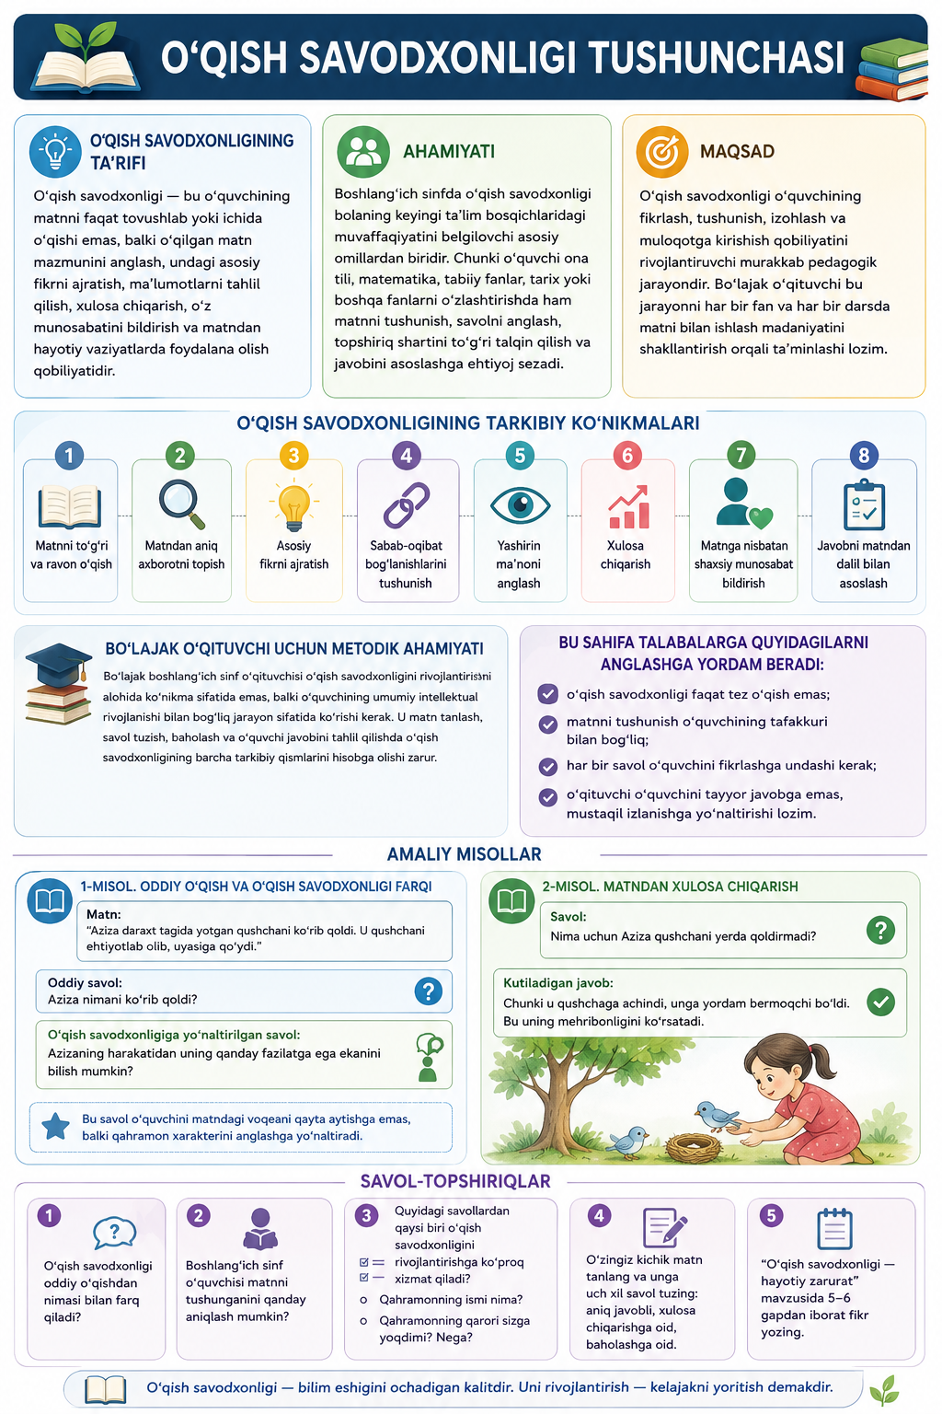

O‘qish savodxonligi — bu o‘quvchining matnni faqat tovushlab yoki ichida o‘qishi emas, balki o‘qilgan matn mazmunini anglash, undagi asosiy fikrni ajratish, ma’lumotlarni tahlil qilish, xulosa chiqarish, o‘z munosabatini bildirish va matndan hayotiy vaziyatlarda foydalana olish qobiliyatidir.
Boshlang‘ich sinfda o‘qish savodxonligi bolaning keyingi ta’lim bosqichlaridagi muvaffaqiyatini belgilovchi asosiy omillardan biridir. Chunki o‘quvchi ona tili, matematika, tabiiy fanlar, tarix yoki boshqa fanlarni o‘zlashtirishda ham matnni tushunish, savolni anglash, topshiriq shartini to‘g‘ri talqin qilish va javobini asoslashga ehtiyoj sezadi.
O‘qish savodxonligi quyidagi tarkibiy ko‘nikmalarni o‘z ichiga oladi:
- matnni to‘g‘ri va ravon o‘qish;
- matndan aniq axborotni topish;
- asosiy fikrni ajratish;
- sabab-oqibat bog‘lanishlarini tushunish;
- yashirin ma’noni anglash;
- xulosa chiqarish;
- matnga nisbatan shaxsiy munosabat bildirish;
- javobni matndan dalil bilan asoslash.
Demak, o‘qish savodxonligi — bu o‘quvchining fikrlash, tushunish, izohlash va muloqotga kirishish qobiliyatini rivojlantiruvchi murakkab pedagogik jarayondir. Bo‘lajak boshlang‘ich sinf o‘qituvchisi bu jarayonni faqat o‘qish darsi bilan chegaralab qo‘ymasligi, balki har bir fan va har bir darsda matn bilan ishlash madaniyatini shakllantirishi lozim.

Bo‘lajak o‘qituvchi uchun metodik ahamiyati
Bo‘lajak boshlang‘ich sinf o‘qituvchisi o‘qish savodxonligini rivojlantirishni alohida ko‘nikma sifatida emas, balki o‘quvchining umumiy intellektual rivojlanishi bilan bog‘liq jarayon sifatida ko‘rishi kerak. U matn tanlash, savol tuzish, baholash va o‘quvchi javobini tahlil qilishda o‘qish savodxonligining barcha tarkibiy qismlarini hisobga olishi zarur.
Bu sahifa talabalarga quyidagilarni anglashga yordam beradi:
- o‘qish savodxonligi faqat tez o‘qish emas;
- matnni tushunish o‘quvchining tafakkuri bilan bog‘liq;
- har bir savol o‘quvchini fikrlashga undashi kerak;
- o‘qituvchi o‘quvchini tayyor javobga emas, mustaqil izlanishga yo‘naltirishi lozim.

Amaliy misollar
1-misol. Oddiy o‘qish va o‘qish savodxonligi farqi
Matn: “Aziza daraxt tagida yotgan qushchani ko‘rib qoldi. U qushchani ehtiyotlab olib, uyasiga qo‘ydi.”
Oddiy savol:Aziza nimani ko‘rib qoldi?
O‘qish savodxonligiga yo‘naltirilgan savol:Azizaning harakatidan uning qanday fazilatga ega ekanini bilish mumkin?
Bu savol o‘quvchini matndagi voqeani qayta aytishga emas, balki qahramon xarakterini anglashga yo‘naltiradi.
2-misol. Matndan xulosa chiqarish
Savol:Nima uchun Aziza qushchani yerda qoldirmadi?
Kutiladigan javob:Chunki u qushchaga achindi, unga yordam bermoqchi bo‘ldi. Bu uning mehribonligini ko‘rsatadi.

Savol-topshiriqlar
- O‘qish savodxonligi oddiy o‘qishdan nimasi bilan farq qiladi?
- Boshlang‘ich sinf o‘quvchisi matnni tushunganini qanday aniqlash mumkin?
- Quyidagi savollardan qaysi biri o‘qish savodxonligini rivojlantirishga ko‘proq xizmat qiladi?
  - Qahramonning ismi nima?
  - Qahramonning qarori sizga yoqdimi? Nega?
- O‘zingiz kichik matn tanlang va unga uch xil savol tuzing: aniq javobli, xulosa chiqarishga oid, baholashga oid.
- “O‘qish savodxonligi — hayotiy zarurat” mavzusida 5–6 gapdan iborat fikr yozing.

